* 1. **Pengenalan Widget**

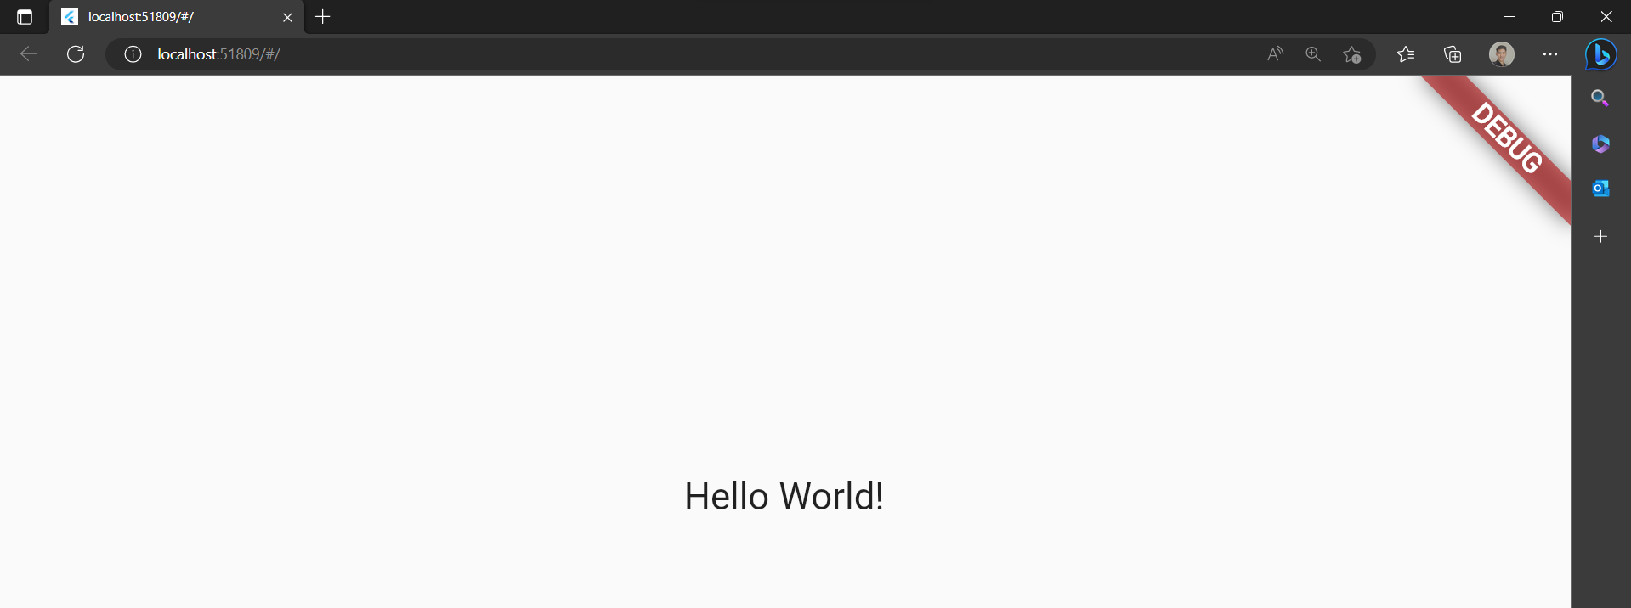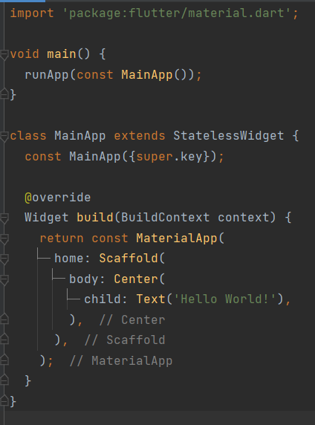Salah satu fitur utama Flutter adalah widget, yaitu elemen-elemen dasar untuk membangun antarmuka pengguna dalam aplikasi.

* 1. **Container**

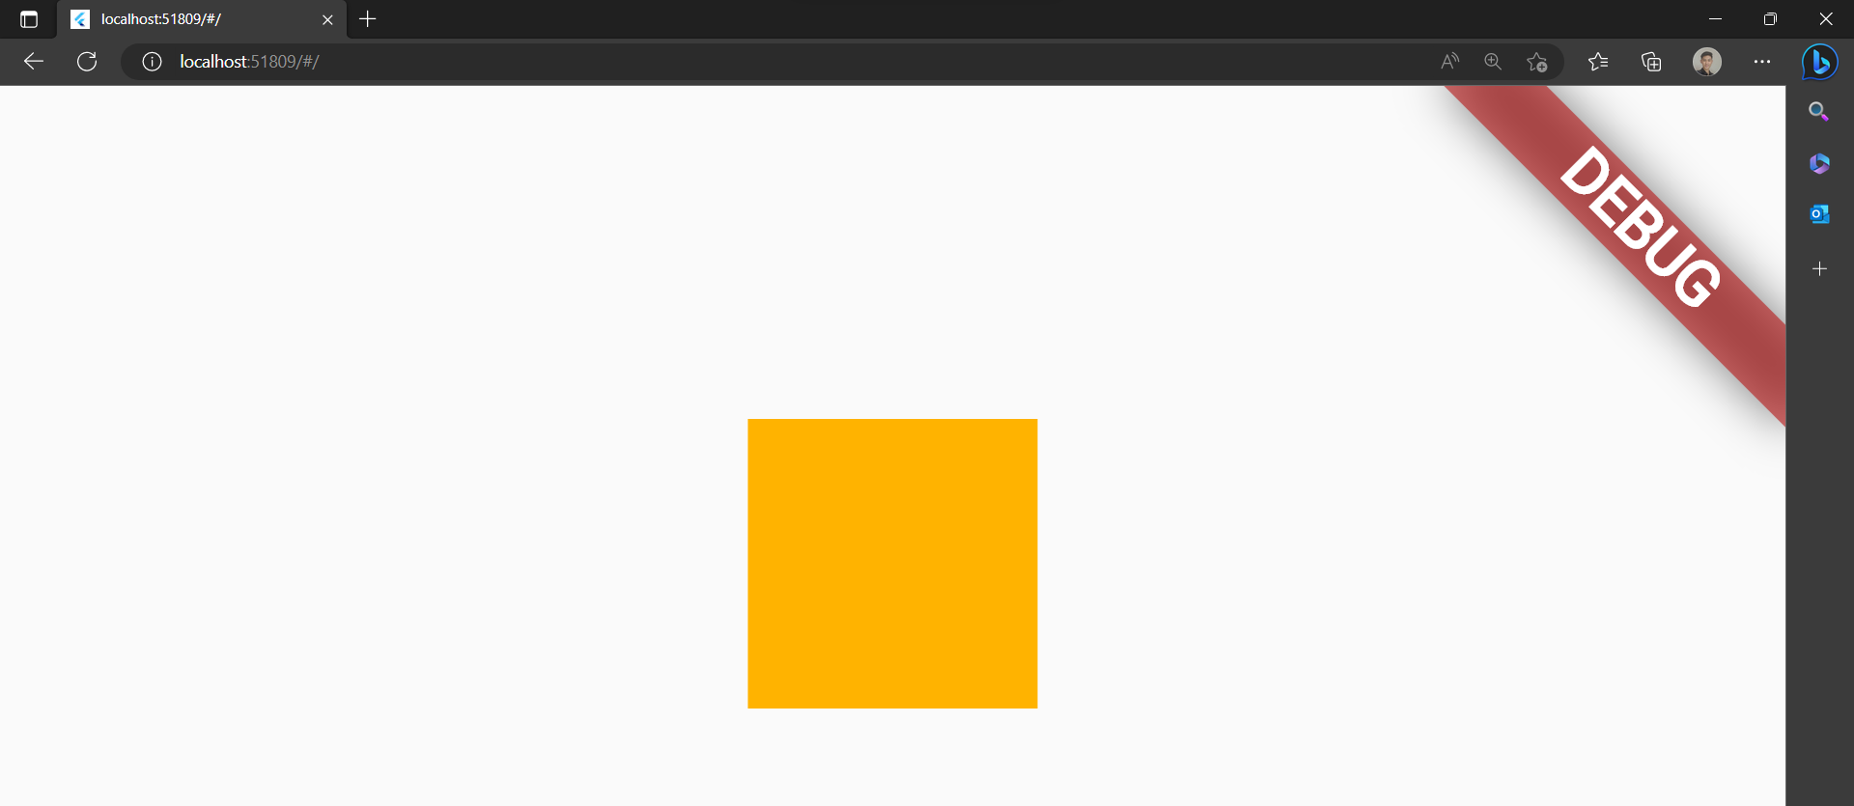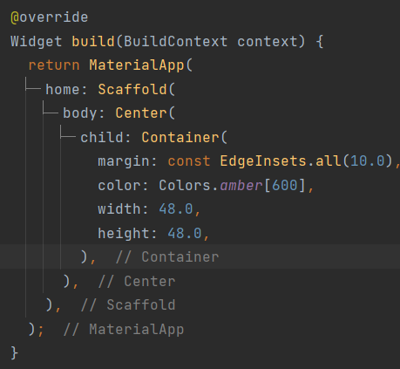Widget ini memungkinkan Anda untuk membuat kotak yang dapat ditampilkan di layar dan mengatur properti seperti warna latar belakang, tepi, padding, dan margin. Container dapat diisi dengan widget lain seperti gambar, teks, atau widget kustom lainnya. Container juga dapat digunakan untuk mengatur posisi widget di dalamnya menggunakan properti seperti alignment dan positioning.

* 1. **GridView**

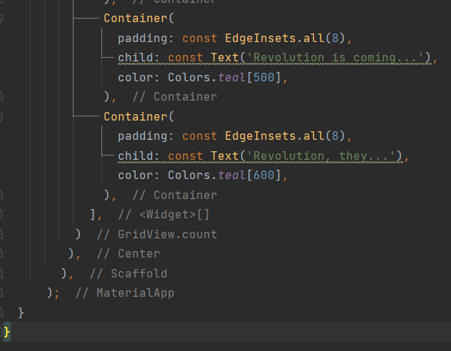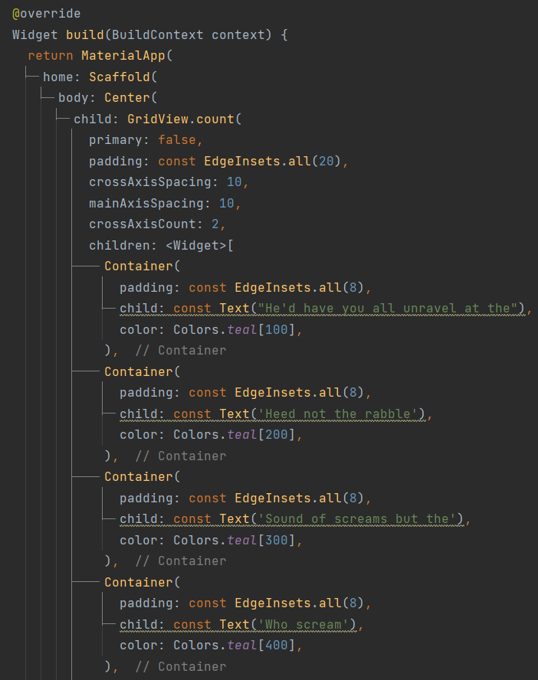GridView adalah salah satu widget dalam Flutter yang digunakan untuk menampilkan data dalam bentuk grid atau kisi. Widget ini memungkinkan Anda untuk menampilkan daftar widget secara berbaris dan berkolom, dan dapat digunakan untuk menampilkan gambar, teks, atau widget kustom lainnya.

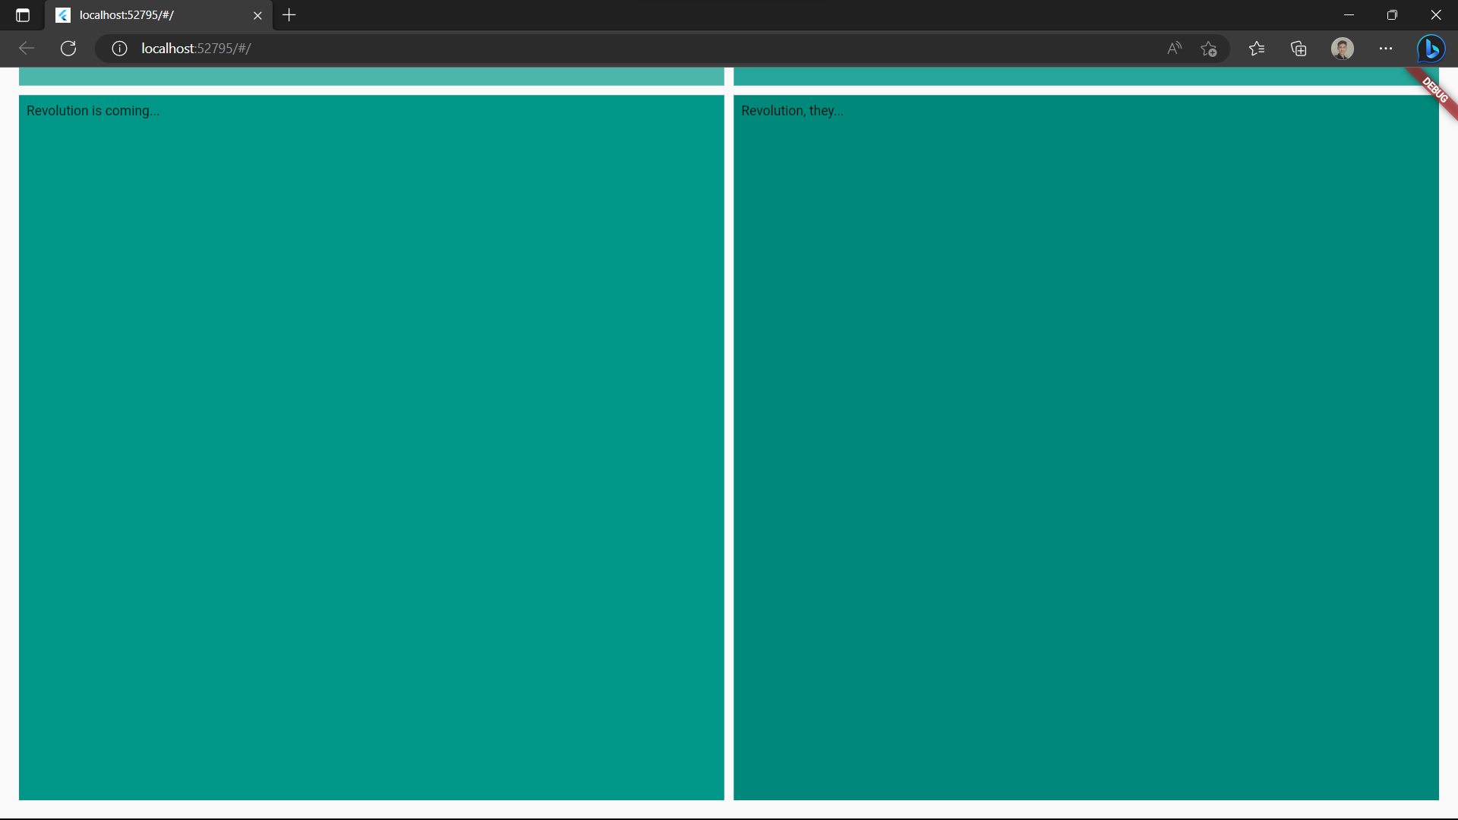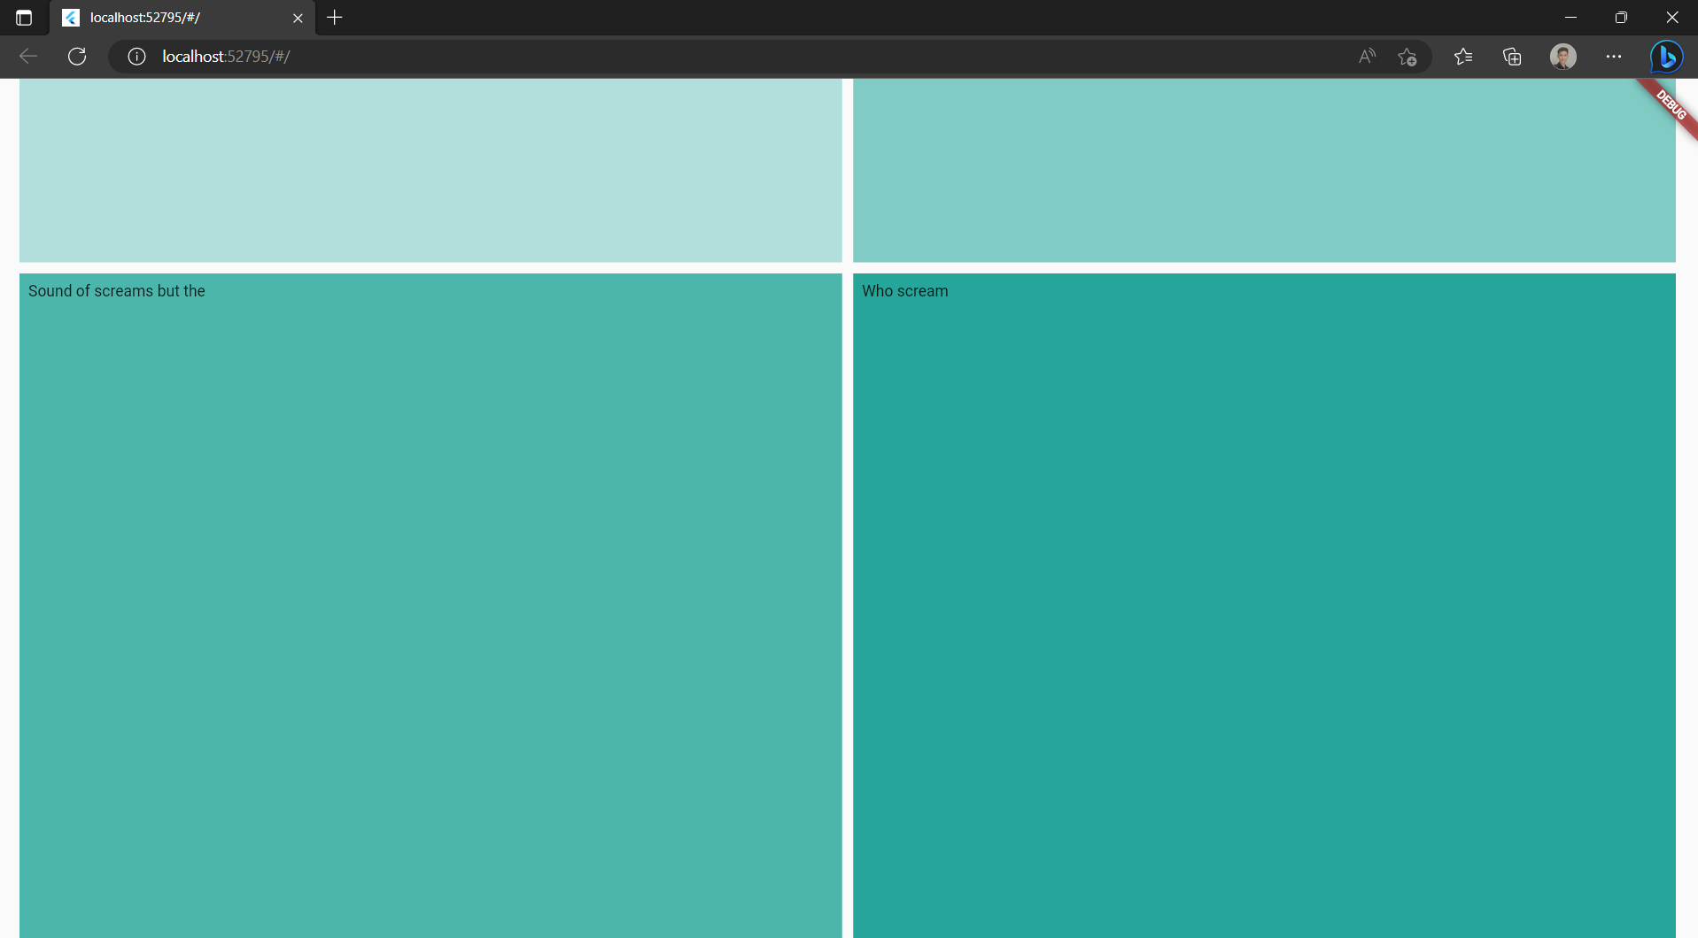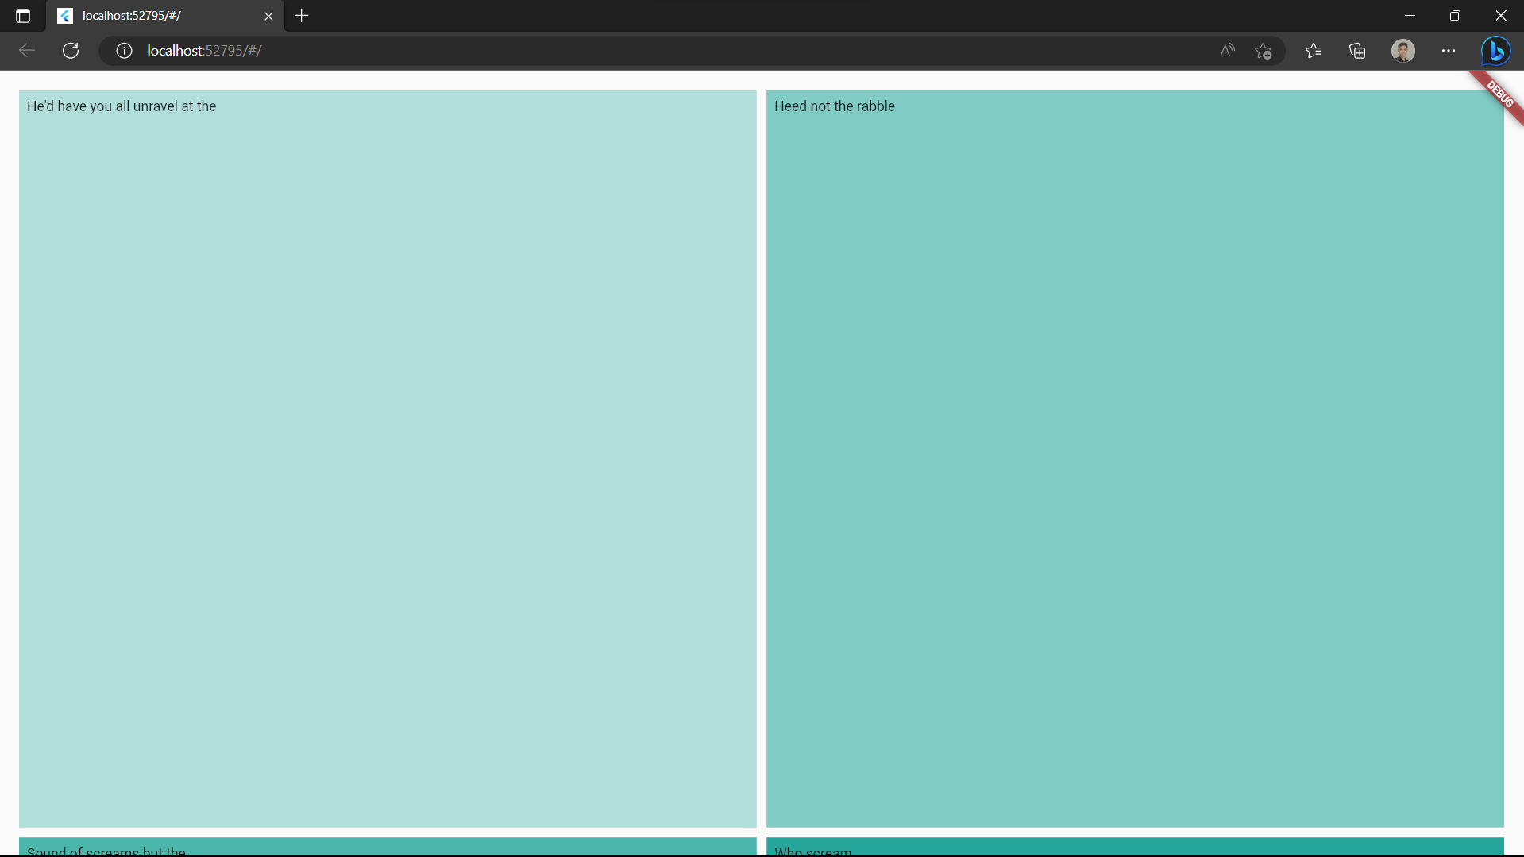

* 1. 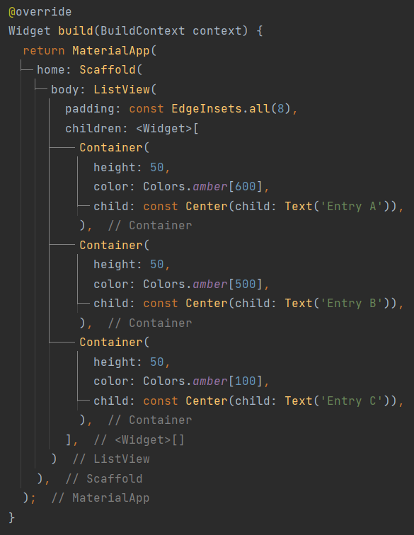**ListView**

ListView adalah salah satu widget dalam Flutter yang digunakan untuk menampilkan data dalam bentuk daftar atau list. Widget ini memungkinkan Anda untuk menampilkan daftar widget secara berurutan, dan dapat digunakan untuk menampilkan gambar, teks, atau widget kustom lainnya.

ListView memiliki beberapa jenis, yaitu ListView.builder, ListView.separated, dan ListView.custom. ListView.builder digunakan untuk membuat daftar dengan jumlah item yang bervariasi, ListView.separated digunakan untuk membuat daftar dengan separator antara setiap item, dan ListView.custom digunakan untuk membuat daftar dengan pengaturan kustom.

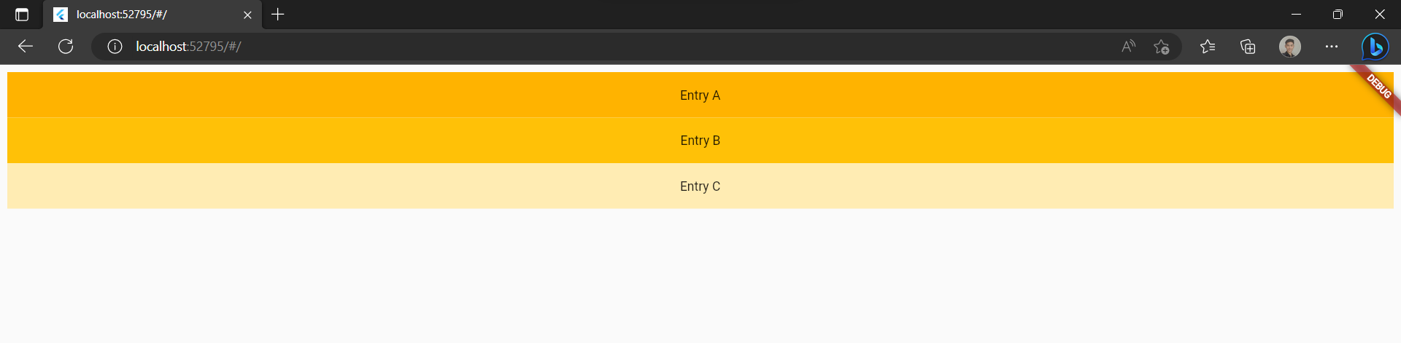

* + 1. 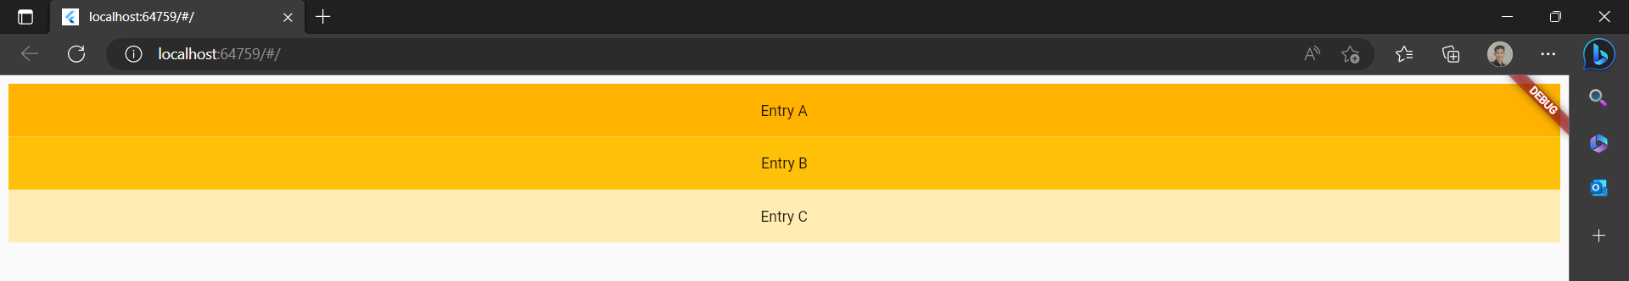**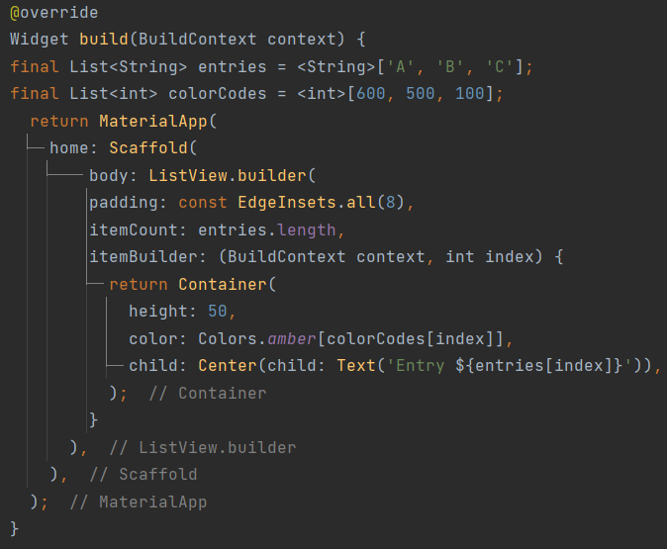ListView.builder**
    2. 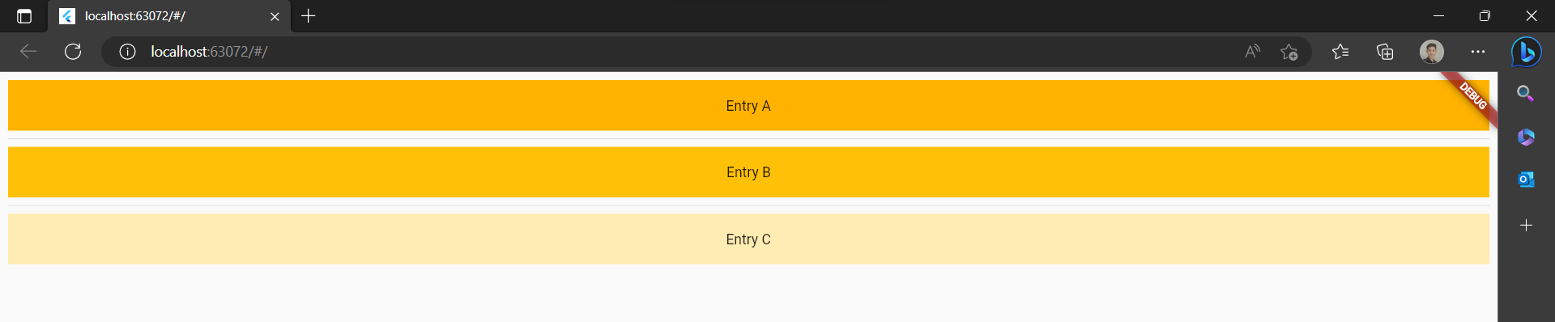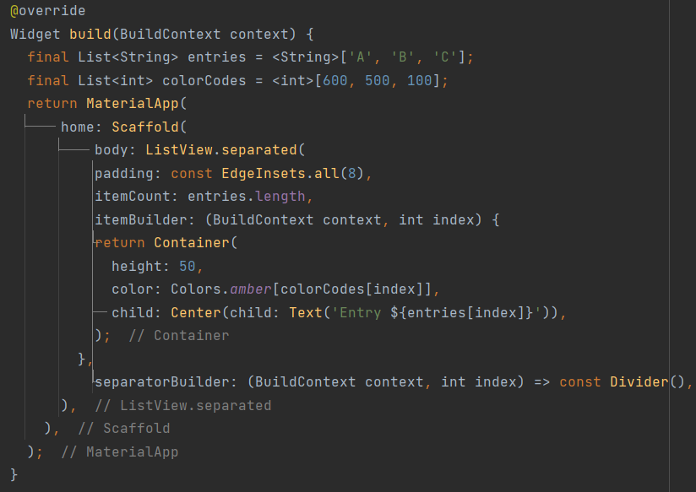**ListView.separated**
  1. **Stack**

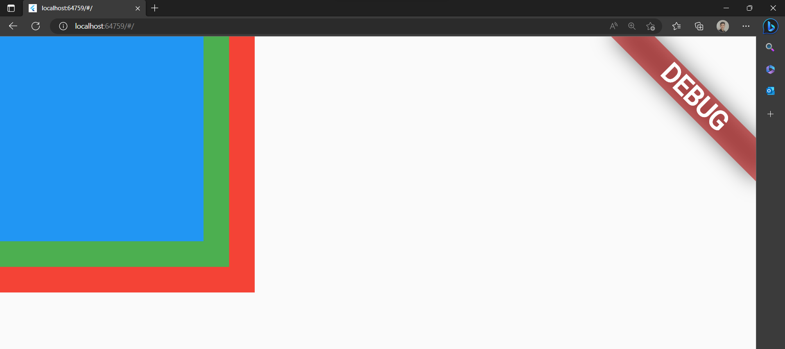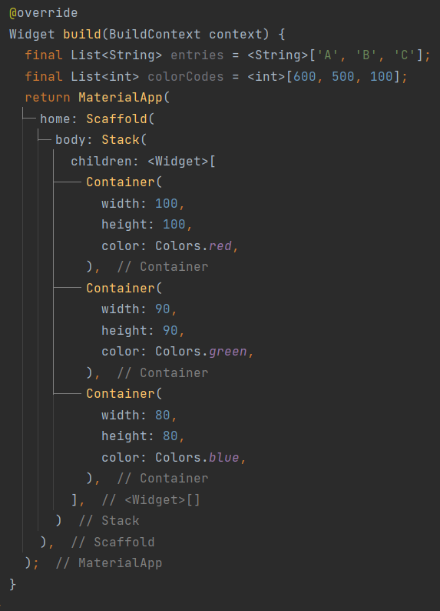Stack adalah salah satu widget dalam Flutter yang digunakan untuk menumpuk widget dalam satu antarmuka pengguna. Widget ini memungkinkan Anda untuk menampilkan beberapa widget secara bersamaan dengan menumpuk satu widget di atas yang lain.